Příloha č. 1 - Technická specifikace a ceník ke smlouvě
Číslo smlouvy kupujícího: 19/xxx/3062

Košile světle modrá
Košile s dlouhým/krátkým rukávem je zhotovena z tkaniny s vysokým podílem přírodních vláken, která se vyznačuje komfortem při nošení. V barvě světle modré je zhotovena z materiálu „fil-á-fil“, je to tkanina v plátnové vazbě, kde jedna nit v soustavě je bílá a druhá barevná – střídavě. Má úpravu pro snadné žehlení. Přední a zadní díl je hladký. Sedlo dvojité bez sámků. Na levém předním dílu je nakládaná náprsní kapsa se skosenými spodními rohy a zapínáním na knoflík a knoflíkovou dírku uprostřed lišty kapsy. Dlouhé/krátké rukávy jsou jednodílné s rukávovým lištovým rozparkem a manžetou se skosenými rohy. Uprostřed kapsy vertikálně a cca 7 cm pod horním okrajem kapsy je dolní okraj tmavomodré výšivky loga DPMB, barva cca Pantone 2757 C – dle referenčního vzorku (šířka výšivky 7,3 cm). Spodní okraj košile je odšitý do obloučku, se záložkou.
Materiálový list
Vrchový materiál CVC | 80% bavlna / 20% polyester | Barva světle modrá „fil-á-fil“ – dle referenčního vzorku
Plošná hmotnost | 110 – 115 g/m2 | ČSN EN 12127
Vazba | Plátno
Dostava na 1 cm | 42/30 | EN 1049-2
Stálobarevnost v potu kyselý a alkalický | 5 | ČSN EN ISO 105-E04
Stálobarevnost v praní | 4 - 5 | ČSN EN ISO 105-C06
Stálobarevnost v otěru | 5 | ČSN EN ISO 105-X12
Stálobarevnost na světle | 4 - 5 | ČSN EN ISO 105-B02

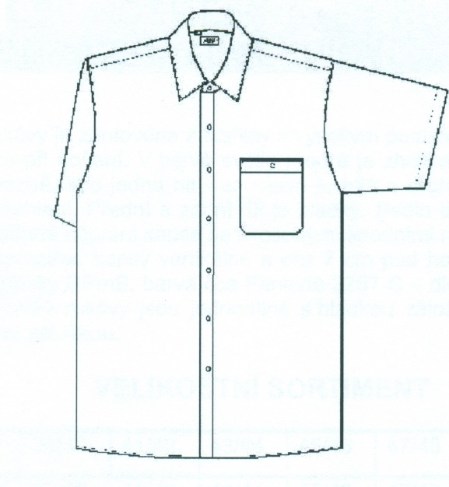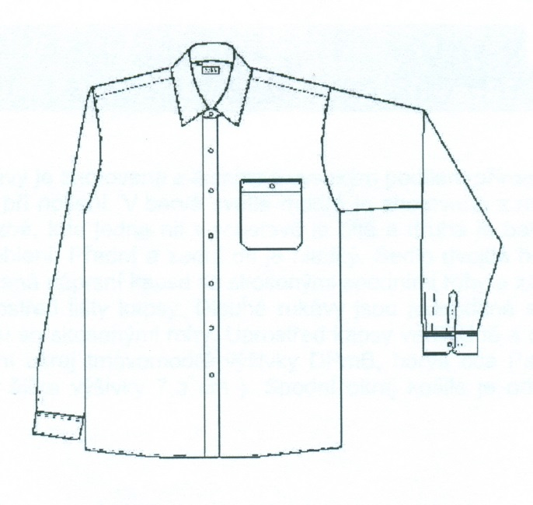
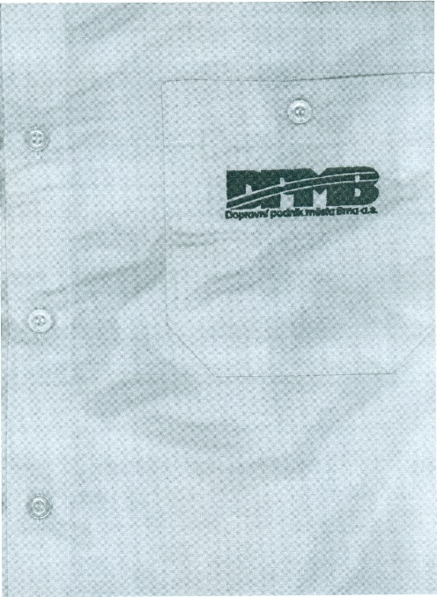

CENÍK
Položka | Očekávaný počet | Cena za ks bez DPH | Cena celkem
Košile dlouhý rukáv světle modrá 80/20 (s logem) | 430
Košile krátký rukáv světle modrá 80/20 (s logem) | 660
Celkem

